Муниципальный этап всероссийской олимпиады школьников по МХК
2012 -2013 учебный год
9 класс
ПЕРВЫЙ ТИП ЗАДАНИЙ
Задание 1.
Назовите основной материал для письма в Древней Месопотамии:
А) папирус Б) глина
В) известняк Г) песчаник
Задание 2. Гравюра – это:
А) вид изобразительного искусства, в основе которого лежит использование линии и рисунка;
Б) вид графики, вырезанный на гладкой поверхности рисунок и его отпечаток;
В) стенная роспись по свежей штукатурке;
Г) вид декоративной росписи, выполняемый в разных оттенках какого-либо одного цвета
Задание 3. Автором скульптуры «Медный всадник» является:
А) Б. Растрелли Б) К. Росси
В) Э. Фальконе
Задание 4.
К какому жанру относится картина И.Е.Репина «Иван Грозный и сын его Иван»?
А) исторический жанр; Б) батальный жанр;
В) портрет; Г) мифический жанр.

Задание 5.
Арфу часто называют волшебным инструментом. Она пользуется любовью с давних времён во многих странах, но только жители одной страны в мире включили её изображение в свой национальный герб. Назовите эту страну.
А) Испания Б) Италия
В) Греция Г) Ирландия

ВТОРОЙ ТИП ЗАДАНИЙ
Задание 1.
Определите типы оркестров на фотографиях. Совместите типы оркестров (А, Б, В, Г) с характерным для каждого оркестра набором инструментов (1, 2, 3, 4) и фамилиями музыкантов, оказавших влияние на развитие данного вида оркестра.
Заполните предложенную таблицу в конце задания. Дайте краткое обоснование сделанному выбору.
Оркестры
А Б
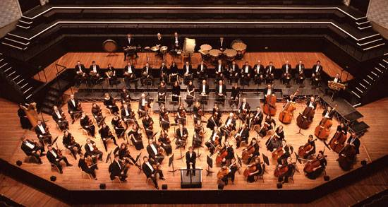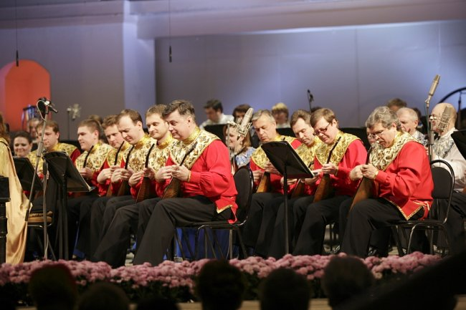

В Г.
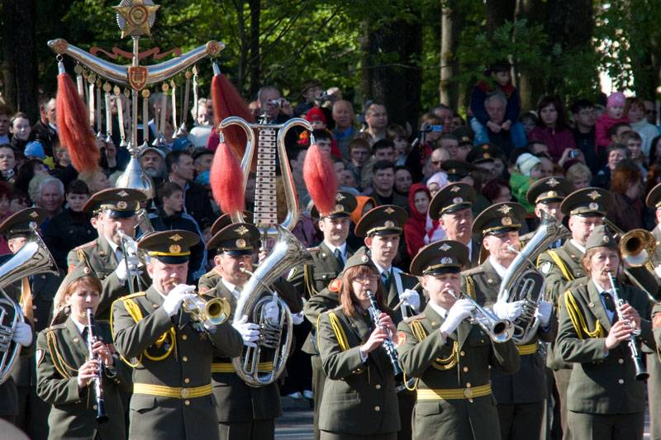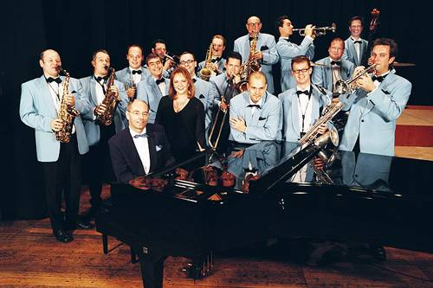

Инструменты
1. Фортепиано, ударные, бас-гитара или контрабас (иногда туба), часто гитара; саксофон, иногда кларнеты; трубы и тромбоны.
2. Горны, тубы, трубы, валторны, тромбоны; флейты, кларнеты, саксофоны, гобои и фаготы; литавры, малый, цилиндрический и большой барабаны, тарелки.
3. Скрипки, альты, виолончели, контрабасы; флейты, гобои, кларнеты, фаготы; трубы, тромбоны, валторны, тубы; литавры, тарелки, ксилофон, барабан, перкуссия.
4. Инструменты семейства домр и балалаек, гусли, баяны, жалейки и другие русские народные инструменты.

Музыканты
В.В. Андреев, Г. Миллер, Й. Гайдн, Дюк Эллингтон, Н.П. Осипов, Т. Курентзис, Е. Тверетинов.
Изображение (буква) | Инструменты  (цифра) | Тип  оркестра  (слово) | Музыкант  (фамилия) | Краткое обоснование  выбора музыкантов
А
Б
В
Г

Задание 2.
Даны характеристики трех периодов в развитии европейского театра.
1 | Новый тип драматургии, принципиально противоположный религиозно-дидактической драме классического средневековья. Происходит суммирование достижений всей предшествующей поэтической, драматической и сценической культуры древнего и нового времени. Открываются перспективы для дальнейшего развития театра и драмы по пути социально-философского осмысливания жизни, глубочайшего раскрытия внутреннего мира человека и его ярчайшего поэтического воссоздания.
2 | Игра актёров очень далека от какого-либо жизненного правдоподобия. Она строится на канонизированных, отточенных условных приемах выразительности, стилизованных движениях и жестах. Все пьесы традиционного репертуара делятся на две большие группы: пьесы на гражданские, светские сюжеты; и пьесы на военные, исторические темы, в которых главное место занимают батальные сцены. Отсутствует дифференциация на жанры.
3 | Искусство основывается на представлениях о разумной закономерности мира, о прекрасной облагороженной природе. Стремится к выражению возвышенных идеалов, к симметрии и строгой организованности, логичным и ясным пропорциям, наконец, к гармонии формы и содержания. Единство действия, места и времени.

Заполните таблицу, дав ответы на поставленные вопросы:
1. К каким культурно-историческим эпохам относятся данные периоды? Выберите ответы из ряда:
А. Классицизм. Б. Возрождение. В. Рубеж ХХ и XXI веков. Г. Античность. Д. Рубеж XIX-XX веков. Е. Просвещение.
2. Какие идеи культурно-исторических эпох воплощены в каждом из периодов? Выберите нужное и соотнесите с эпохами их создания.
Характеристики | Эпоха  (буква) | Идеи  (цифра)
Сommedia dell’arte, Шекспир, Лопе де Вега, становление принципиально светских форм городского представления.
Песнь козлов, оркестра, хор, котурны, Эсхил, Софокл, Еврипид. В основе театрального действа - мистерии в честь Диониса. Аристотель «Поэтика».
Установилась иерархия жанров. Идеалы абсолютизма, тип героя, который преодолевает самого себя, подчиняет свои чувства интересам государства, борется за честь и славу.

ТРЕТИЙ ТИП ЗАДАНИЙ
Задание 1.
Найдите соответствие между названиями, именами и изображениями. Объедините их в 4 группы.
Оформите результаты в виде таблицы. Опишите логику сопоставления и дайте необходимые дополнительные сведения.
1) голубая роза, бубновый валет, мир искусства, ослиный хвост
2) стиль модерн, русский сезаннизм, примитивизм, символизм
3) Наталья Гончарова, Виктор Борисов-Мусатов, Александр Бенуа, Петр Кончаловский, Константин Сомов, Михаил Ларионов, Илья Машков, Лев Бакст, Павел Кузнецов
4)
1  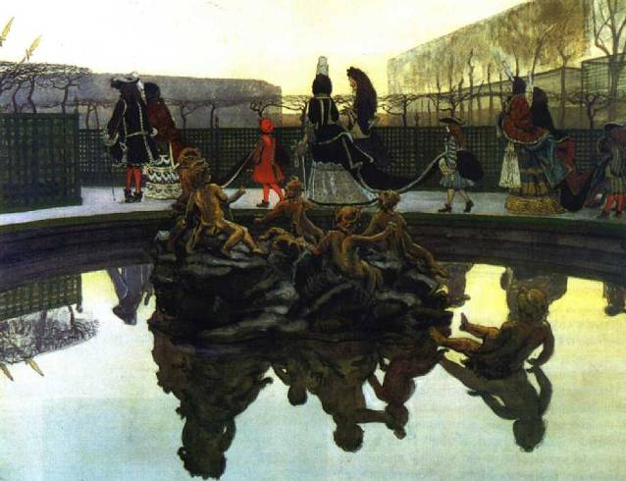 | 2  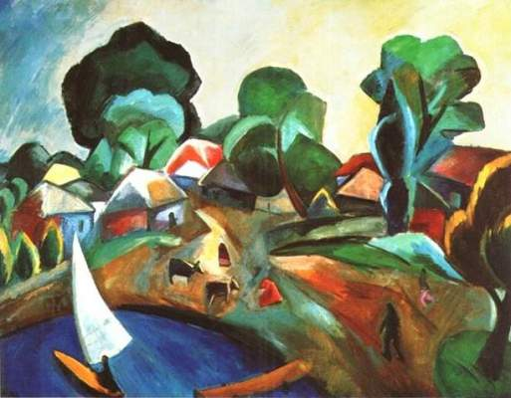
3  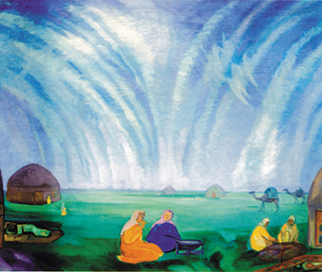 | 4  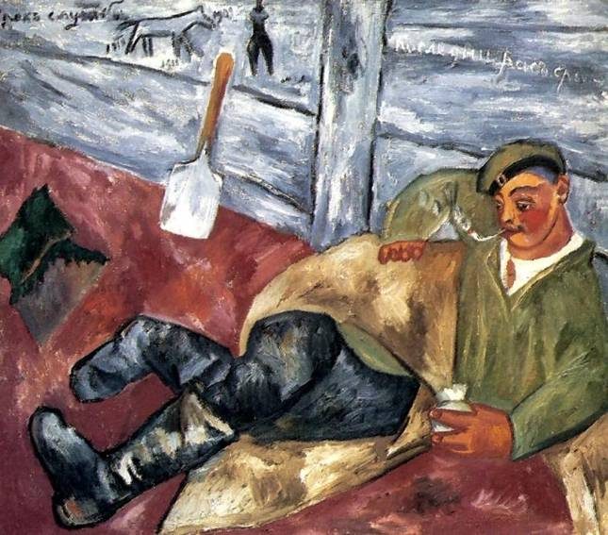
5  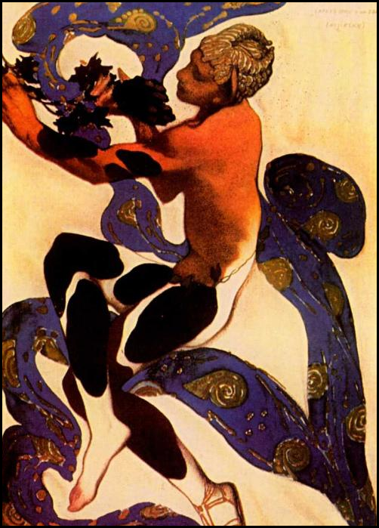 | 6  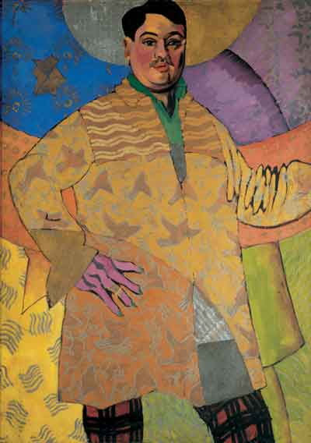
7  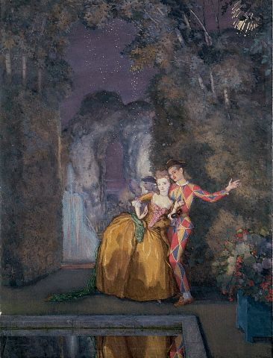 | 8  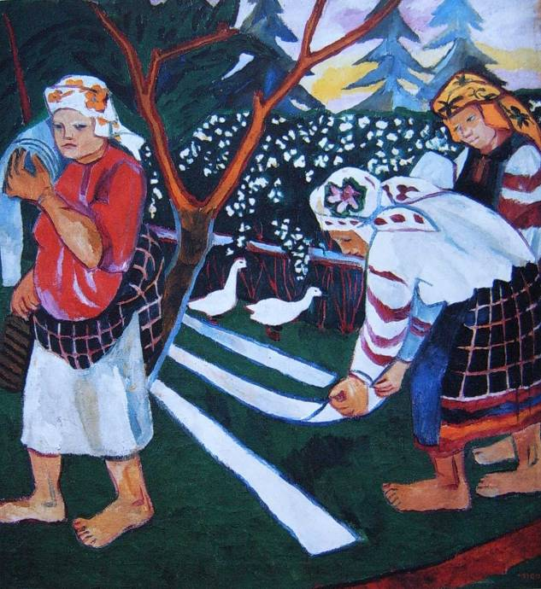

1 группа | 2 группа | 3 группа | 4 группа

Задание 2. Напишите эссе на тему «Женщины-художницы».
Для размышления: В 2002 году в Третьяковской галерее, на Крымском валу, была открыта выставка «Искусство женского рода». Героями масштабного проекта стали женщины-художницы России XV-XX веков. Воедино были собраны более 200 произведений разнообразных стилей и жанров, созданных исключительно женщинами-художницами. Вспомните имена женщин-художниц, женщин-скульпторов или представительниц других видов изобразительного искусства. Являются ли они великими или хотя бы известными художницами? Почему, на Ваш взгляд, женских имен в истории искусства гораздо меньше, чем мужских? Отличаются ли работы женщин-художниц от картин, созданных мужчинами, на Ваш взгляд?

ЧЕТВЁРТЫЙ ТИП ЗАДАНИЙ
Проект. Вы открываете греческий ресторан в России. Он должен вызывать у посетителей ассоциации с культурой, искусством и мифологией Древней Греции. Подумайте, как оформить его экстерьер и интерьер, как будет выглядеть обслуживающий персонал, какие блюда и напитки могут войти в ресторанное меню. Необходимо также придумать название для ресторана и провести рекламную кампанию. Подумайте, какие можно было бы использовать для оформления и для рекламы ресторана известные произведения архитектуры, скульптуры, прикладного искусства Древней Греции (фотографии, рисунки, постеры) и известные произведения художников других эпох, посвященные древнегреческой теме?

